Apuntes Unidad 1 — Fundamentos de la representación
  - Sistemas de Representación · PCI 1119 · Ingeniería Civil Industrial UCT · 2026-2 · Prof. Miguel Godoy Díaz

Introducción a los sistemas de representación

Presentación de la asignatura
Los dos resultados de aprendizaje del programa oficial son:
• R1 — Identifica los tipos de proyección gráfica y sus aplicaciones, mediante conceptos de geometría descriptiva, para representar objetos tridimensionales o la intersección entre cuerpos.
• R2 — Aplica distintos tipos de proyecciones gráficas, gestionando información y usando herramientas tecnológicas y técnicas de dibujo, para representar soluciones a problemas de ingeniería.
En la práctica: al terminar el semestre usted debería poder representar un objeto tridimensional en un documento gráfico que otra persona lea sin ambigüedad y, a la inversa, leer un plano ajeno y reconstruir el objeto.
Evaluaciones
Instancia | Momento
Control 1 | Semana 4
Prueba 1 | Semana 7
Control 2 | Semana 10
Prueba 2 | Semana 12
Proyecto AutoCAD | 30 % de la nota final
Materiales exigidos: lápiz grafito HB y 2H, escuadras, compás, escalímetro y croquera. Se usan desde la primera sesión práctica.

Dibujo técnico
El dibujo técnico es el lenguaje gráfico normalizado con que se describe de forma completa y sin ambigüedad la forma, las dimensiones y las características de un objeto, con el fin de fabricarlo, construirlo, verificarlo o comunicarlo.
 | Dibujo artístico | Dibujo técnico
Finalidad | Expresiva, estética | Informativa, unívoca
Interpretación | Abierta, personal | Única: todos leen lo mismo
Reglas | Libres | Normalizadas (ISO, NCh, ASME)
La palabra clave es normalizado. Un plano funciona porque emisor y receptor comparten un mismo código: qué significa una línea de trazos, cómo se ordenan las vistas, cómo se escribe una cota. Ese código lo fijan las normas ISO 128 e ISO 5457, y en Chile las NCh del INN, homólogas de las ISO.

Geometría descriptiva
La geometría descriptiva estudia cómo representar figuras del espacio tridimensional sobre un plano bidimensional de modo que la representación sea reversible: a partir del dibujo plano se puede reconstruir la posición y las dimensiones del objeto.
Esa reversibilidad es lo esencial: una fotografía representa un objeto, pero no permite recuperar sus medidas; una doble proyección ortogonal sí. Si el dibujo técnico aporta las convenciones, la geometría descriptiva aporta los fundamentos.
Los tres problemas que resuelve:
1. Representación. Cómo llevar un punto, una recta, un plano o un sólido a la hoja.
2. Posición. Determinar si dos elementos se cortan, son paralelos o perpendiculares, y dónde.
3. Medida (problemas métricos). Obtener la verdadera magnitud de segmentos, ángulos y superficies deformados en la proyección.

Gaspard Monge
Gaspard Monge (1746–1818), joven profesor en la Escuela Real de Ingeniería Militar de Mézières, recibió el encargo de calcular el desenfilado de una fortificación: determinar la altura de los muros para que ningún punto interior quedara expuesto al fuego enemigo. El procedimiento habitual era un cálculo aritmético largo; Monge lo resolvió gráficamente, mediante doble proyección, en una fracción del tiempo. La solución fue tan eficaz que el ejército francés la clasificó como secreto militar unos quince años, hasta que pudo enseñarla en la École Polytechnique y publicarla en 1799. Por eso el sistema de doble proyección ortogonal se llama también sistema de Monge.
La idea de Monge en una frase: proyectar el objeto sobre dos planos perpendiculares entre sí y luego abatir uno sobre el otro, de modo que las dos vistas queden en la misma hoja y, juntas, definan el objeto sin ambigüedad.

Las dimensiones del espacio
En una dimensión (1D), la recta, basta un dato para ubicar un punto. En dos (2D), el plano —la hoja de papel—, hacen falta dos. En tres (3D), el espacio donde existen los objetos de ingeniería, se requieren tres. El problema de fondo del curso es que dibujamos en 2D objetos que viven en 3D: siempre hay una dimensión que debe codificarse de algún modo.

Qué es proyectar
Proyectar es hacer corresponder cada punto del objeto con un punto del plano del dibujo, trazando rectas desde un centro.
Todo sistema de proyección tiene cuatro elementos:
• Punto de vista (centro de proyección): desde dónde se mira.
• Objeto proyectado: qué se mira.
• Plano de proyección: dónde se recoge la imagen.
• Rayo proyectante: la recta que une cada punto del objeto con su imagen.

Proyección cónica y proyección cilíndrica
• Cónica (central). Punto de vista a distancia finita; los rayos convergen. Es la perspectiva: conserva el realismo y la sensación de profundidad, pero deforma las medidas —lo lejano se ve menor. Uso: arquitectura, presentación, renderizado.
• Cilíndrica (paralela). Punto de vista en el infinito; los rayos son paralelos. Conserva proporciones y paralelismos; pierde el efecto de profundidad.
La cilíndrica se subdivide en oblicua (rayos inclinados) y ortogonal (rayos perpendiculares al plano). El dibujo técnico usa casi exclusivamente la cilíndrica ortogonal, porque es la única que permite medir directamente sobre el dibujo. Con todo, una proyección aislada pierde información: infinitos objetos distintos pueden dar la misma sombra. De ahí la necesidad de dos o más proyecciones relacionadas entre sí.

Mapa del curso
• Sistema diédrico. Doble proyección ortogonal sobre dos planos perpendiculares: base para resolver posición, verdadera magnitud y problemas métricos.
• Proyección acotada. Una vista más la cota numérica de cada punto; propia de topografía y obras de tierra.
• Proyección axonométrica. Una vista única que muestra las tres dimensiones a la vez; la isometría es el caso más usado.
• Sistema cónico. La perspectiva de punto de vista propio, para representación realista.

Cierre: ¿y cómo se dibuja esto?
Ya sabemos qué es proyectar y qué sistemas existen. Falta lo concreto: los elementos con que se construye cualquier dibujo —punto, recta y plano— y el manejo de escalas. Ese es el Capítulo 2.

Elementos del dibujo
Un plano se construye con cuatro elementos: la hoja donde se dibuja, el cajetín que lo identifica, los entes geométricos que se representan y las líneas con que se representan. Este capítulo fija esos cuatro elementos en su forma normalizada.

El soporte: formatos serie A (ISO 216)
La serie A parte del A0, cuya superficie es de 1 m² y cuyos lados guardan la razón √2 : 1. Al dividir el formato por la mitad del lado mayor se obtiene el siguiente, que conserva la misma proporción. Por eso un dibujo pasa de un formato a otro sin deformarse.
Formato | Medidas (mm)
A0 | 841 × 1189
A1 | 594 × 841
A2 | 420 × 594
A3 | 297 × 420
A4 | 210 × 297
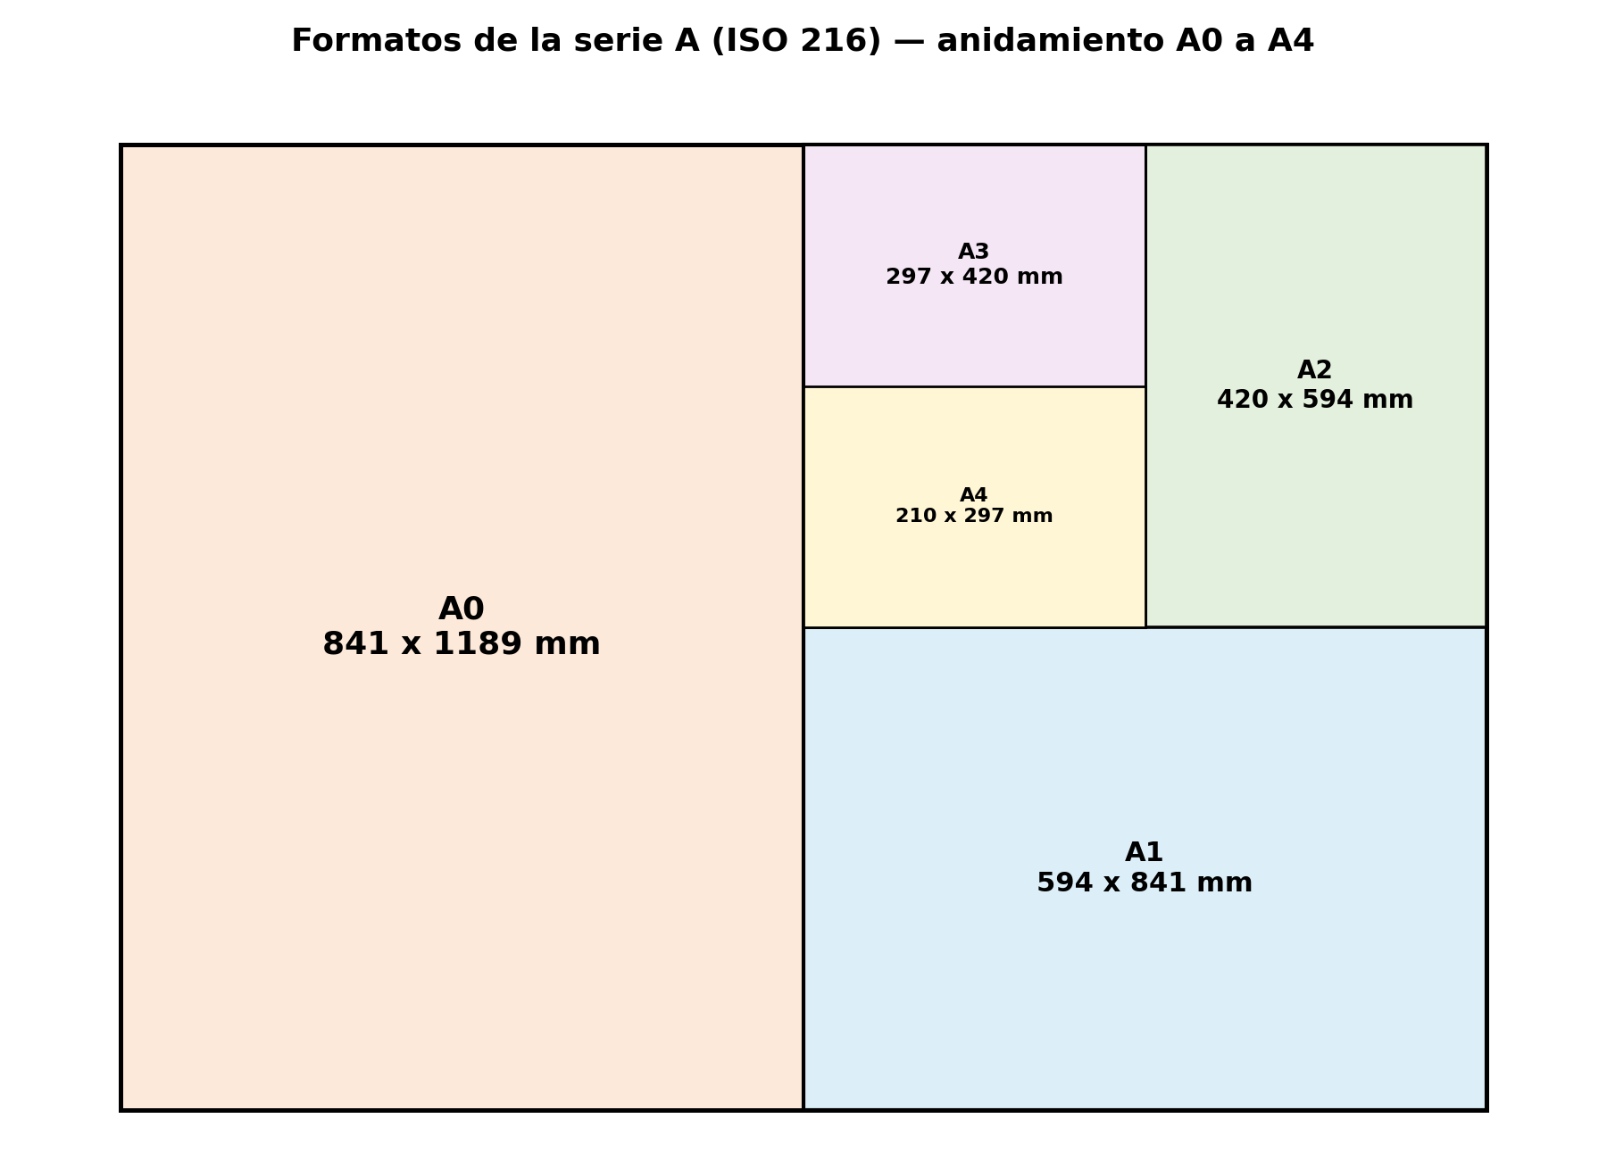
Figura 1. Formatos de la serie A (ISO 216).
Plegado. Todo formato mayor se pliega hasta el tamaño A4 (210 × 297), dejando el cajetín visible en la cara superior y el borde de archivado libre para la perforación.
Márgenes (ISO 5457). Se traza un recuadro interior a 10 mm del borde en los cuatro lados, salvo el borde izquierdo —el de archivado—, donde el margen es de 20 mm. Nada se dibuja fuera de ese recuadro.

El cajetín
El cajetín (o rótulo) es el bloque de identificación del plano. Va siempre en la esquina inferior derecha, apoyado en el recuadro.
Es lo primero que lee quien recibe el plano y sin él la lámina no es un documento técnico.
Campos obligatorios:
• Título del dibujo o de la pieza
• Autor (nombre y curso)
• Fecha
• Escala empleada
• Número de lámina (y total de láminas)
• Símbolo del método de proyección (primer o tercer diedro)

Punto, recta y plano
Son los entes geométricos elementales; todo lo demás se construye con ellos.
• Punto: posición sin dimensión. Se nombra con letra mayúscula: A, B, C.
• Recta: sucesión infinita de puntos en una sola dirección; se nombra con minúscula: r, s.
• Plano: superficie infinita determinada por tres puntos no alineados; se nombra con letra griega: α, β.
Notación de proyecciones: la proyección horizontal lleva una prima (A', r', α') y la vertical dos primas (A'', r'', α''). Esta convención se usará en todo el sistema diédrico.

Tipos de línea (ISO 128)
El tipo de línea es información, no decoración.
Tipo de línea | Grosor | Uso
Continua gruesa | grueso | Aristas y contornos visibles
Continua fina | fino | Cotas, líneas auxiliares, rayado de cortes, referencias
Trazos | fino | Aristas y contornos ocultos
Trazo y punto fina | fino | Ejes de simetría y de revolución
Trazo y punto fina, gruesa en extremos | mixto | Trazas de planos de corte
Zigzag o mano alzada fina | fino | Roturas y vistas parciales
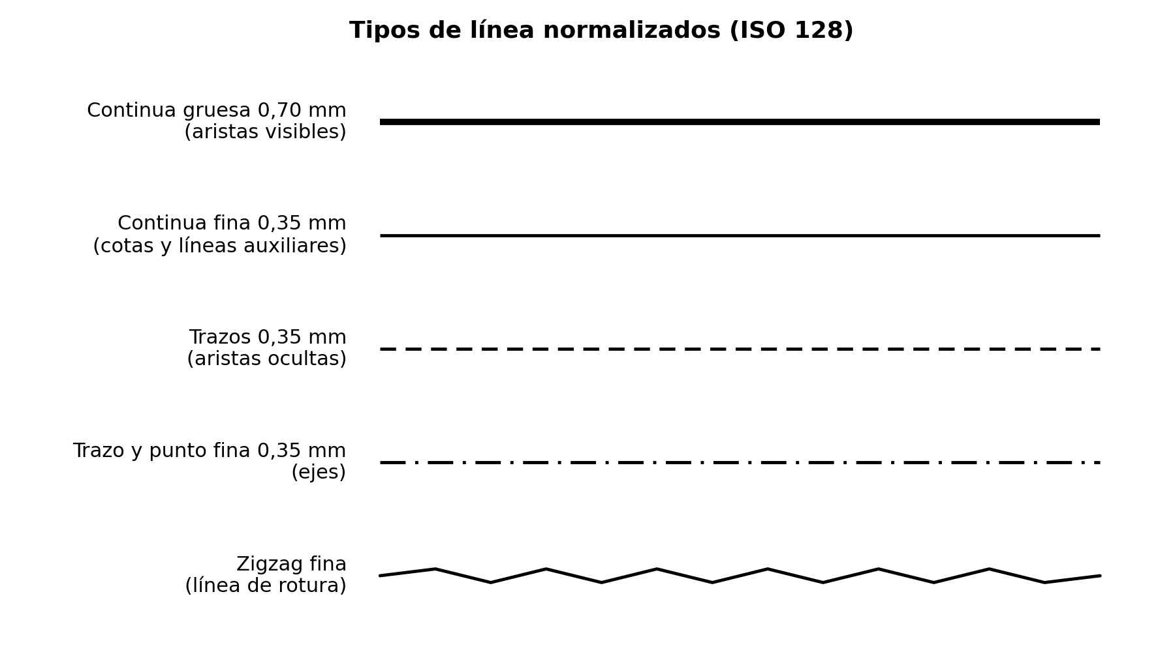
Figura 2. Tipos de línea normalizados y sus grosores.

Grosores
Serie normalizada de uso corriente: 0,25 — 0,35 — 0,50 — 0,70 — 1,00 mm.
En cada lámina se elige un grupo de líneas: un grueso y su fino en relación 2:1, y no se mezcla con otro grupo.
Formato | Gruesa | Fina
A4 | 0,50 mm | 0,25 mm
Uso general | 0,70 mm | 0,35 mm

Jerarquía y reglas de trazado
Cuando dos líneas coinciden en la misma posición, se dibuja solo la de mayor jerarquía:
arista visible > arista oculta > eje
Reglas de ejecución:
• Las líneas de trazos empiezan y terminan en trazo, nunca en espacio.
• Los ejes sobresalen 3 a 5 mm del contorno de la pieza.
• La longitud de trazos y espacios se mantiene uniforme en toda la lámina.

Escalas
La escala es la razón entre la medida del dibujo y la medida real.
• Natural: 1:1
• Reducción: 1:2, 1:5, 1:10, 1:20, 1:50, 1:100
• Ampliación: 2:1, 5:1, 10:1
Solo se usan escalas normalizadas: series de 1, 2 y 5 multiplicadas por potencias de 10. La escala se declara en el cajetín; si una vista va en escala distinta, se indica junto a ella.
El escalímetro es una regla de sección triangular con seis graduaciones, cada una calculada para una escala. Se lee directamente sobre la cara correspondiente: no se mide y luego se divide.
Regla de oro: la cota indica siempre la medida real del objeto, nunca la medida tomada sobre el papel.

Taller de la clase
Encargo. Una lámina A4 en formato vertical con:
1. Margen ISO 5457 (10 mm; 20 mm a la izquierda).
2. Cajetín en la esquina inferior derecha, rotulado a mano con los seis campos obligatorios.
3. Una tira horizontal con muestras de los tipos de línea de la sección 4, de 60 mm cada una, rotuladas con su nombre y grosor. Grupo obligatorio: 0,50 / 0,25 mm.
Criterios de corrección.
Criterio | Qué se evalúa
Cajetín completo | Los seis campos presentes y legibles
Grosores distinguibles | Se diferencia grueso de fino a un metro de distancia
Limpieza del trazado | Trazos uniformes, sin repasos ni manchas, recuadro cerrado

Vistas de un objeto

La caja de cristal
Imagine la pieza suspendida dentro de un cubo transparente. Cada cara del cubo es un plano de proyección: se mira la pieza perpendicularmente a esa cara y se dibuja sobre ella el contorno que se ve, como si se calcara. No hay perspectiva ni fuga; los rayos proyectantes son paralelos, así que las medidas se conservan.
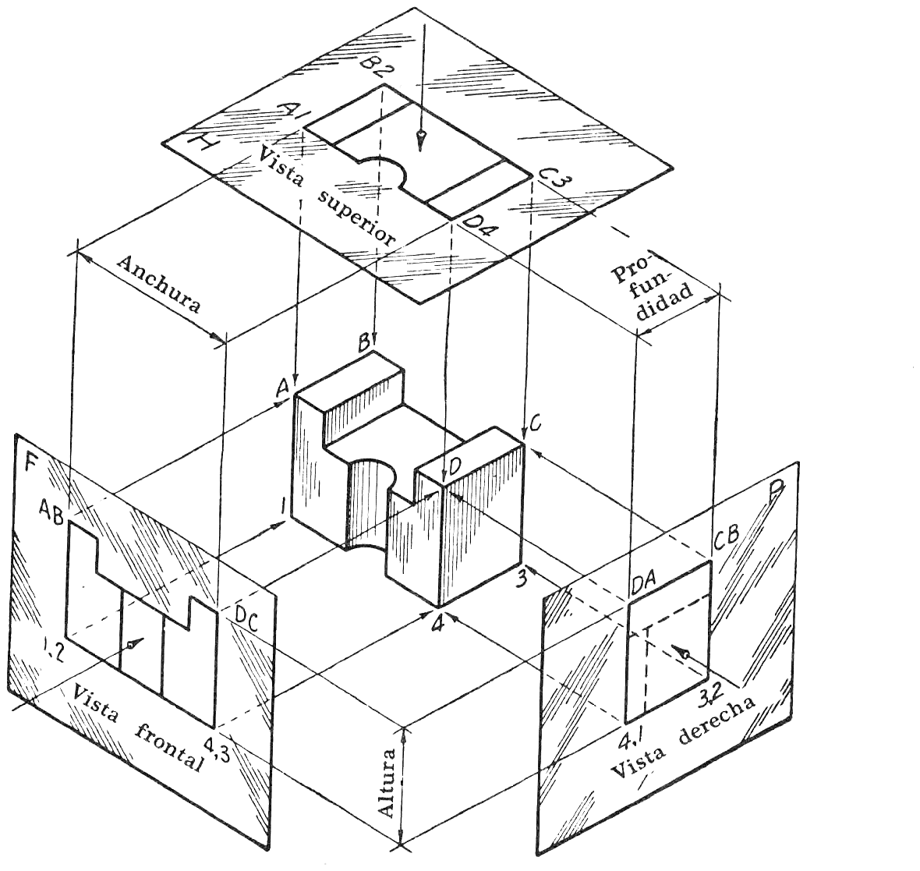
Figura 3. La caja de cristal: proyección del objeto sobre los tres planos.
Tres planos bastan para empezar:
• PH, plano horizontal → sobre él se obtiene la planta (mirando desde arriba).
• PV, plano vertical → sobre él se obtiene el alzado (mirando de frente).
• PP, plano de perfil → sobre él se obtiene el perfil o vista lateral.
Los tres son perpendiculares entre sí. La intersección de PH con PV es la línea de tierra (LT).

El abatimiento
Las tres imágenes están en planos distintos del espacio; la hoja es una sola. El abatimiento resuelve el problema: se deja fijo el plano vertical y los demás se giran 90° hasta hacerlos coincidir con él, como si se desplegara la caja de cristal.
Resultado, en primer diedro:
• El alzado queda arriba, en el centro.
• La planta cae debajo del alzado, alineada verticalmente.
• El perfil izquierdo queda a la derecha del alzado, alineado horizontalmente.
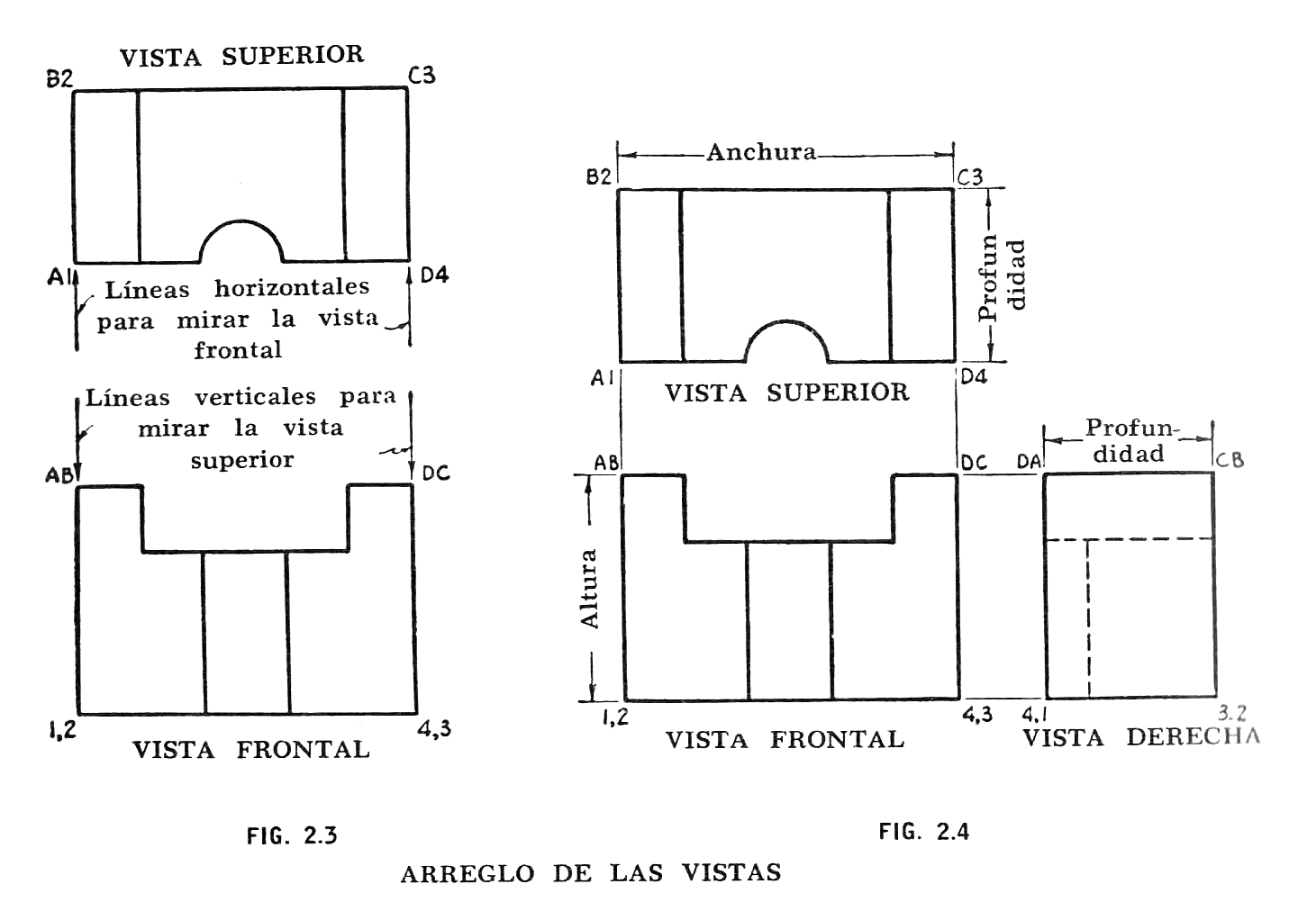
Figura 4. Arreglo normalizado de las vistas.
Las vistas no se distribuyen «donde quepan»: su posición es información normalizada.

Las seis vistas principales
Desplegando las seis caras del cubo se obtienen las seis vistas de ISO 128.
Vista | Dirección de observación
Alzado (vista frontal) | De frente
Planta (vista superior) | Desde arriba
Vista lateral izquierda | Desde la izquierda
Vista lateral derecha | Desde la derecha
Vista inferior | Desde abajo
Vista posterior | Desde atrás

Elección del alzado y número mínimo de vistas
El alzado se elige primero y manda sobre el resto. Criterios, en orden:
1. Es la vista que más informa sobre la forma de la pieza.
2. Es la que presenta menos aristas ocultas.
3. Si es posible, muestra la pieza en su posición de trabajo o de fabricación.
Elegido el alzado, las demás vistas quedan determinadas. Y se dibuja el mínimo número de vistas que define la pieza sin ambigüedad: la mayoría se resuelve con dos o tres. Una vista de más no aporta y ensucia la lámina; una de menos deja el objeto indefinido.

Primer diedro y tercer diedro
 | Primer diedro (ISO-E) | Tercer diedro (ISO-A)
Uso | Chile, Europa, ISO | EE.UU., Canadá
El objeto está | Entre observador y plano | Detrás del plano
Planta | Debajo del alzado | Arriba del alzado
Lateral izquierda | A la derecha | A la izquierda
En primer diedro la vista se dibuja al lado opuesto de donde se mira; en tercer diedro, del mismo lado. En el cajetín se declara el sistema con el símbolo del cono truncado: dos vistas del tronco de cono, cuya disposición relativa (círculo mayor hacia afuera o hacia adentro) indica el diedro. Confundirlos invierte la pieza y es una causa clásica de error de fabricación. En este curso se trabaja siempre en primer diedro.

Correspondencia entre vistas
Las vistas son proyecciones del mismo objeto, no dibujos sueltos:
• Alzado – planta: comparten los anchos. Toda arista vertical de una se prolonga a la otra.
• Alzado – perfil: comparten las alturas. Se transfieren con horizontales.
• Planta – perfil: comparten las profundidades. Se transfieren con compás o con la recta auxiliar a 45°.
Regla de trabajo: nunca se mide dos veces la misma dimensión. Se mide una vez y se traslada con líneas auxiliares finas.

Aristas ocultas y ejes de simetría
• Línea de trazos (fina): aristas y contornos que existen pero no se ven desde esa dirección —perforaciones, rebajes internos, caras traseras—. Se dibujan siempre que su omisión deje la pieza ambigua. Deben empezar y terminar con trazo.
• Línea de trazo y punto (fina): ejes de simetría, ejes de agujeros y de revolución. Se dibujan en toda pieza o detalle simétrico, y sobresalen 3 a 5 mm del contorno.
Si dos líneas coinciden, prevalece la de mayor jerarquía: arista visible → arista oculta → eje.

La isometría como vista de lectura
La isometría muestra las tres dimensiones en una sola imagen: los tres ejes forman 120° entre sí, y en el papel se trazan como un eje vertical y dos a 30° de la horizontal. Sirve para entender la forma de un vistazo, y por eso acompaña a las vistas en la lámina.
Pero la medida la dan las vistas diédricas, no la isometría: en ella solo las líneas paralelas a los ejes se miden directamente, las oblicuas se deforman y las circunferencias aparecen como elipses. Por ahora se usa solo como lectura; los métodos de construcción se ven más adelante.

Taller doble de la clase
(a) De la isometría a las tres vistas. Dada una pieza en isometría, obtener alzado, planta y perfil izquierdo en primer diedro, en formato A4 con cajetín.
(b) De las tres vistas a la isometría. Dadas tres vistas, reconstruir la pieza y dibujarla en isometría.
Criterios de corrección:
1. Correspondencia entre vistas: alineación vertical y horizontal exacta, profundidades coincidentes.
2. Uso correcto de grosores: contorno visible grueso, ocultas y ejes finos, auxiliares finas.
3. Cajetín completo: título, escala, símbolo de diedro, autor, fecha.

